Zarządzenie Nr 186/2020
Prezydenta Miasta Elbląg
z dnia 19 maja 2020 r.
w sprawie zmiany przebiegu drogi gminnej nr 401238N (ul. Mazurska)
Na podstawie art. 7 ust. 2 ustawy z dnia 21 marca 1985 r. o drogach publicznych (Dz. U. z 2020 r. poz. 470 i 471) oraz § 26 Uchwały Nr VI/73/2007 Rady Miejskiej w Elblągu z dnia 19 kwietnia 2007 r. w sprawie miejscowego planu zagospodarowania przestrzennego Strefy Techniczno – Produkcyjnej nad rzeką Elbląg (Dz. Urz. Woj. Warm.-Maz. z 2007 r. Nr 83, poz. 1280)
zarządza się, co następuje:
§ 1. Opiniuję pozytywnie nowy przebieg drogi gminnej nr 401238N ulicy Mazurskiej położony w Elblągu w obr. 1 na działkach oznaczonych w ewidencji gruntów numerami 27/24, 27/21, 27/17, 16/3, 27/7, 27/25, 26/6, 26/7, 27/26, 26/8, 26/10, 51/1, 27/12, 32/14, 27/22, 26/5, 27/19, 190, 72.
§ 2. Zmieniony przebieg i położenie drogi wymienionej w § 1 oznaczony jest w załączniku do zarządzenia.
§ 3. Zarządzenie wchodzi w życie z dniem podpisania.
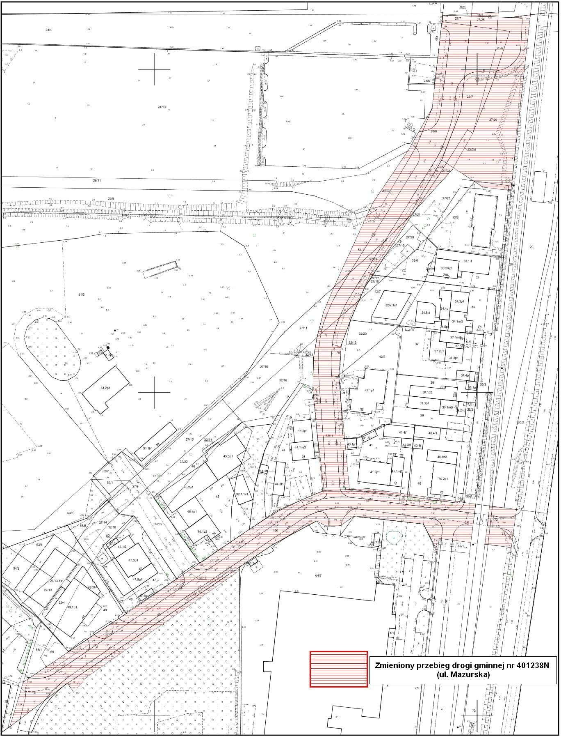
Załącznik do zarządzenia Nr 186/2020
Prezydenta Miasta Elbląg
z dnia 19 maja 2020 r.

Uzasadnienie
Procedura zaliczenia przedmiotowej drogi do kategorii dróg gminnych wynika z art. 7 ust. 2
i 3 ustawy z dnia 21 marca 1985 r. o drogach publicznych (Dz. U. z 2020 r. poz. 470 i 471), który stanowi, że ustalenie przebiegu istniejących dróg gminnych następuje w drodze uchwały rady gminy po zasięgnięciu opinii właściwego zarządu powiatu. W miastach na prawach powiatu zgodnie z art. 92 ust 2 ustawy z dnia 5 czerwca 1998 r. o samorządzie powiatowym (Dz. U. z 2019 r. poz. 511, 1815, 1571), funkcję zarządu powiatu pełni prezydent miasta. Niniejsze zarządzenie stanowić będzie opinię Prezydenta Miasta Elbląga, jako organu właściwego, w sprawie zmiany przebiegu drogi gminnej nr 401238N (ul. Mazurska).
Droga nr 401238N (ul. Mazurska) została zaliczona do kategorii dróg gminnych uchwałą
nr XXVII/527/2017 Rady Miejskiej w Elblągu z dnia 29 czerwca 2017r. (Dz. Urz. Woj. Warm.-Maz. z 2017 r. poz. 3338). Zmiana jej przebiegu związana jest z wybudowaniem nowego odcinka drogi. Budowa została zrealizowana w ramach zadania pn: „Budowa odcinka drogi gminnej ulicy Mazurskiej w Elblągu wraz z przebudową chodnika w ciągu drogi gminnej nr 401238 ul. Mazurskiej w Elblągu” dofinansowanego z Funduszu Dróg Samorządowych. Warunkiem uzyskania dofinansowania na realizacje przedmiotowego zadania było zaliczenie nowowybudowanego odcinka drogi do kategorii dróg publicznych gminnych w ciągu 12 miesięcy od dnia zatwierdzenia rozliczenia dofinansowania pozyskanego w ramach Funduszu Dróg Samorządowych, tj. do 08.01.2021r.
Przebieg przedmiotowej drogi oraz zaliczenie jej nowowybudowanego odcinka do kategorii dróg publicznych jest zgodne z Uchwałą Nr VI/73/2007 Rady Miejskiej w Elblągu z dnia 19 kwietnia 2007 r. w sprawie miejscowego planu zagospodarowania przestrzennego Strefy Techniczno – Produkcyjnej nad rzeką Elbląg (Dz. Urz. Woj. Warm.-Maz. z 2007 r. Nr 83, poz. 1280).
Nowowybudowany odcinek ma znaczenie lokalne i stanowi uzupełnienie sieci dróg służących potrzebom miejscowym.
Przedmiotowy odcinek drogi po wybudowaniu stanowi budowlę spełniającą definicję drogi zawartą
w art. 4 ust. 2, spełniającą warunki art. 7 ust. 1 ustawy z dnia 21 marca 1985 r. o drogach publicznych oraz
§ 4 ust.1 pkt. 6 Rozporządzenia Ministra Transportu i Gospodarki Morskiej z dnia 2 marca 1999 r. w sprawie warunków technicznych, jakim powinny odpowiadać drogi publiczne i ich usytuowanie (Dz. U. z 2016 r. poz. 124 oraz z 2019 r. poz. 1643) i może zostać zaliczony do kategorii dróg gminnych.
Reasumując, istnieją wszelkie podstawy do podniesienia nowowybudowanego odcinka drogi do kategorii dróg publicznych gminnych poprzez zmianę przebiegu drogi 401238N.
Kolejnym etapem postępowania będzie podjęcie przez Radę Miasta Elbląga uchwały w sprawie ustalenia przebiegu drogi nr 401238N ul. Mazurskiej, co spowoduje zaliczenie nowowybudowanego odcinka do kategorii dróg gminnych.
Z uwagi na powyższe wnoszę o pozytywną opinię dla zmiany przebiegu przedmiotowej drogi.
Niniejsze zarządzenie nie rodzi skutków finansowych.

